**Новые медицинские издания по специальности «Лечебное дело» в электронном виде**

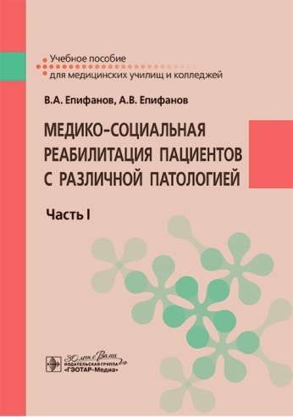

**Епифанов, В. А.** Медико-социальная реабилитация пациентов с различной патологией : в 2 ч. Часть I : учебное пособие / В. А. Епифанов, А. В. Епифанов. - Москва : ГЭОТАР-Медиа, 2024. - 592 с. - ISBN 978-5-9704-8627-6. - Электронная версия доступна на сайте ЭБС "Консультант студента" : [сайт]. URL: <https://www.studentlibrary.ru/book/ISBN9785970486276.html> (дата обращения: 14.11.2024). - Режим доступа: по подписке. - Текст: электронный.

В учебном пособии с современных научных позиций рассмотрены вопросы реабилитации больных с заболеваниями и повреждениями различных органов и систем. Достаточно подробно представлено клинико-физиологическое обоснование применения средств реабилитации в комплексном лечении больных и инвалидов. Основу книги составляют современные принципы назначения различных средств медицинской реабилитации (программы реабилитации) с использованием двигательного режима, различных методов лечебно-физической культуры и массажа, мануальной и физиотерапии, психотерапии, эрготерапии, иппотерапии, кинезиотейпирования и т.д. Широко освещены и представлены в программах реабилитации методики, получившие наибольшее распространение при различных заболеваниях и повреждениях центральной и периферической нервной системы. Рассмотрены частные методики применения средств реабилитации при болезнях сердечно-сосудистой системы, органов дыхания, а также при заболеваниях и повреждениях костно-мышечной системы, обмена веществ и метаболических заболеваниях. Каждая глава включает описание клинической симптоматики и диагностики основного заболевания (повреждения), что позволяет индивидуализировать программы реабилитации.

Издание предназначено студентам медицинских училищ и колледжей, обучающимся по специальности 31.02.01 **«Лечебное дело».**

* Ссылка на полный текст: <https://www.studentlibrary.ru/book/ISBN9785970486276.html> (дата обращения: 14.11.2024).

❓ Регистрироваться в "Консультант студента" необходимо в ЛОКАЛЬНОЙ сети вуза, например, в Электронном читальном зале библиотеки

* 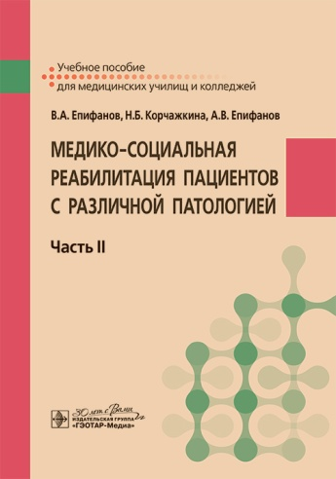Руководство по регистрации в электронных ресурсах - <https://www.volgmed.ru/uploads/files/2019-8/115818-registraciya_v_ebs_prepodavatelyam_aspirantam_ordinatoram_sotrudnikam.pdf>

**Медико-социальная реабилитация пациентов с различной патологией** : в 2 ч. Часть II : учебное пособие / В. А. Епифанов, Н. Б. Корчажкина, А. В. Епифанов [и др.]. - Москва : ГЭОТАР-Медиа, 2024. - 560 с. - ISBN 978-5-9704-8628-3. - Электронная версия доступна на сайте ЭБС "Консультант студента" : [сайт]. URL: <https://www.studentlibrary.ru/book/ISBN9785970486283.html> (дата обращения: 14.11.2024). - Режим доступа: по подписке. - Текст: электронный.

В двух частях издания собраны самые современные сведения о заболеваниях и повреждениях, с которыми ежедневно сталкивается практикующий врач. Во второй части учебного пособия представлены реабилитационные мероприятия при заболеваниях органов пищеварения, печени, почек и мочевыводящих путей, дано клинико-функциональное обоснование применения различных средств реабилитации в хирургической и стоматологической клиниках, при ЛОР-заболеваниях и в офтальмологии, гинекологии и онкологии, выделен раздел медицинской реабилитации лиц пожилого и старческого возраста. Заслуживает внимания материал, освещающий проблему паллиативной помощи тяжелобольным. Каждая глава включает описание клинической симптоматики и диагностики основного заболевания (повреждения), необходимое для индивидуализирования программы реабилитации. Учебное пособие хорошо иллюстрировано рисунками, таблицами и схемами, что позволяет улучшить качество изучаемого материала.

Издание предназначено студентам медицинских училищ и колледжей, обучающимся по специальности 31.02.01 **«Лечебное дело».**

* Ссылка на полный текст: <https://www.studentlibrary.ru/book/ISBN9785970486283.html> (дата обращения: 14.11.2024).

❓ Регистрироваться в "Консультант студента" необходимо в ЛОКАЛЬНОЙ сети вуза, например, в Электронном читальном зале библиотеки

* Руководство по регистрации в электронных ресурсах - <https://www.volgmed.ru/uploads/files/2019-8/115818-registraciya_v_ebs_prepodavatelyam_aspirantam_ordinatoram_sotrudnikam.pdf>

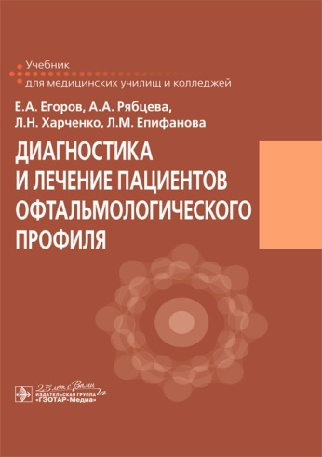**Диагностика и лечение пациентов офтальмологического профиля** : учебник / Е. А. Егоров, А. А. Рябцева, Л. Н. Харченко, Л. М. Епифанова. - Москва : ГЭОТАР-Медиа, 2024. - 160 с. - ISBN 978-5-9704-8488-3, DOI: 10.33029/9704-5053-6-OFTDL-2020-1-160. - Электронная версия доступна на сайте ЭБС "Консультант студента" : [сайт]. URL: <https://www.studentlibrary.ru/book/ISBN9785970484883.html> (дата обращения: 14.11.2024). - Режим доступа: по подписке. - Текст: электронный

В учебнике обобщены сведения о развитии офтальмологии, представлены современные данные по анатомии и физиологии органа зрения, методы его исследования. Приведено описание этиологии и патогенеза врожденных и приобретенных заболеваний органа зрения и его вспомогательного аппарата, а также их клинической картины, способов лечения и профилактики с перечнем основных медицинских манипуляций, которыми должны владеть средние медицинские работники. Особое внимание уделено современным методам лечения и вопросам оказания первой помощи при нарушениях гидродинамики в структурах глаза и при повреждениях органа зрения. Освещены также вопросы психологической помощи пациентам и профилактики ВИЧ.

Учебник подготовлен в соответствии с федеральным государственным образовательным стандартом среднего профессионального образования по специальности 31.02.01 **«Лечебное дело».**

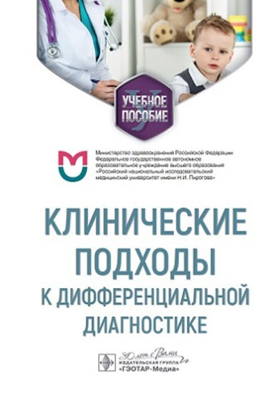**Клинические подходы к дифференциальной диагностике** : учебное пособие / Ю. Н. Федулаев, Н. В. Орлова, И. Г. Никитин [и др.]. - Москва : ГЭОТАР-Медиа, 2024. - 344 с. - ISBN 978-5-9704-7885-1, DOI: 10.33029/9704-7885-1-CLP-2024-1-344. - Электронная версия доступна на сайте ЭБС "Консультант студента" : [сайт]. URL: <https://www.studentlibrary.ru/book/ISBN9785970478851.html> (дата обращения: 14.11.2024). - Режим доступа: по подписке. - Текст: электронный.

Учебное пособие содержит клинические случаи, встречающиеся в практике врачей и представляющие собой междисциплинарную проблему. В нем освещены современные подходы к диагностике, дифференциальной диагностике, лечению заболеваний. Пособие направлено на развитие клинического мышления и составлено в соответствии с ФГОС ВО по специальностям 31.05.**01 «Лечебное дело»,** 31.05.02 **«Педиатрия»,** по направлениям аспирантуры, программам профессиональной переподготовки и повышения квалификации врачей.

Для студентов выпускных курсов медицинских вузов, ординаторов, аспирантов, врачей-терапевтов, врачей общей практики и других специальностей.

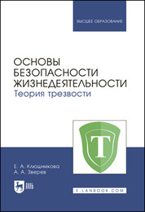

**Клюшникова, Е. А.** Основы безопасности жизнедеятельности. Теория трезвости : учебник для вузов / Е. А. Клюшникова, А. А. Зверев. — 2-е изд., испр. — Санкт-Петербург : Лань, 2025. — 184 с. — ISBN 978-5-507-51484-7. — Текст : электронный // Лань : электронно-библиотечная система. — URL: <https://e.lanbook.com/book/441665> (дата обращения: 14.11.2024). — Режим доступа: для авториз. пользователей.

В учебнике доходчиво изложены основы теории трезвости, отражены основные аспекты знаний о трезвости, необходимые для формирования и сохранения осознанной трезвости в обществе, формирования трезвого мировоззрения. Рекомендуется использовать данный учебник при подготовке и проведении элективных курсов по основам безопасности жизнедеятельности, системному мышлению, здоровому образу жизни.

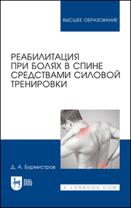 **Бурмистров, Д. А.** Реабилитация при болях в спине средствами силовой тренировки : монография / Д. А. Бурмистров. — 7-е изд., стер. — Санкт-Петербург : Лань, 2025. — 312 с. — ISBN 978-5-507-52027-5. — Текст : электронный // Лань : электронно-библиотечная система. — URL: <https://e.lanbook.com/book/436298> (дата обращения: 14.11.2024). — Режим доступа: для авториз. пользователей.

В монографии рассмотрены механизмы развития дегенеративно-дистрофических процессов в позвоночнике вследствие инволюционных изменений в организме человека. Представлены методы консервативного лечения и вторичной профилактики при данной патологии. Проанализированы результаты использования спортивно-оздоровительной технологии атлетической направленности с целью двигательной реабилитации при дегенеративно-дистрофических процессах в позвоночнике. Изучены изменения состояния опорно-двигательного аппарата и критериев качества жизни в результате применения названной технологии лицами среднего и пожилого возраста.

Книга содержит теоретический и практический материал, предназначенный для студентов, обучающихся по **специальности «Лечебная физкультура и спортивная медицина»**; «Физическая культура для лиц с отклонениями всостоянии здоровья (адаптивная физическая культура)»; «Физическая культура», «Геронтология и гериатрия», а также для аспирантов, докторантов, слушателей отделения последипломной подготовки, профессиональных тренеров, научных сотрудников, преподавателей и других специалистов, решающих **вопросы двигательной реабилитации лиц разного возраста**.

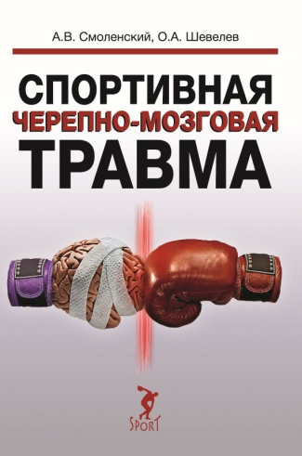**Смоленский, А. В.** Спортивная черепно-мозговая травма : монография / А. В. Смоленский, О. А. Шевелев. - Москва : Спорт, 2024. - 220 с. - ISBN 978-5-907601-68-0. - Текст : электронный // ЭБС "Консультант студента" : [сайт]. - URL : <https://www.studentlibrary.ru/book/ISBN9785907601680.html> (дата обращения: 13.11.2024). - Режим доступа : по подписке.

В монографии изложены вопросы эпидемиологии, патофизиологии и клинических форм спортивной черепно-мозговой травмы в спорте, особенности современной диагностики и лабораторного контроля после перенесенной спортивной черепно-мозговой травмы, а также подходы к лечению, включая немедикаментозные и физические методы в восстановлении спортсменов после легкой черепно-мозговой травмы. Кроме того, представлены рекомендации по возвращению к занятиям спортом и соревнованиям спортсменов после спортивной черепно-мозговой травмы.

Монография предназначена широкому кругу специалистов клинической медицины, травматологам, неврологам, врачам ЛФК, спортивной медицины и специалистам, работающим в спорте.

* Ссылка на полный текст: <https://www.studentlibrary.ru/book/ISBN9785907601680.html> (дата обращения: 13.11.2024).

❓ Регистрироваться в "Консультант студента" необходимо в ЛОКАЛЬНОЙ сети вуза, например, в Электронном читальном зале библиотеки

* Руководство по регистрации в электронных ресурсах - <https://www.volgmed.ru/uploads/files/2019-8/115818-registraciya_v_ebs_prepodavatelyam_aspirantam_ordinatoram_sotrudnikam.pdf>

**Преподаватели ВолгГМУ предлагают**

**Человек и цивилизация** : монография / Н. Н. Седова, К. С. Смирнов, О. В. Костенко [и др.] ; науч. ред. Н. Н. Седова ; Волгоградский государственный медицинский университет. – Волгоград : Издательство ВолгГМУ, 2024. – 119 с. (усл. печ. л. 8,51). – ISBN 978-5-9652-1020-6. – Текст (визуальный) : непосредственный // ЭБС ВолгГМУ. Издания. - URL: <http://bibl.volgmed.ru/MegaPro/UserEntry?Action=FindDocs&idb=e_volgmed&ids=1127> (дата обращения: 14.11.2024).

Монография посвящена актуально проблеме – обоснованию ценностно структуры цивилизационного процесса и особенностей ее интериоризации личностью. В монографии на конкретных примерах государств-наций и государств-цивилизаций формулируется инвариант персонализации цивилизационного процесса на разных исторических этапах, некоторые причины угасания современных государств-наций. Особое внимание уделяется характеристикам России как государства-цивилизации, обосновывается закономерная консолидирующая роль традиционных духовно-нравственных ценностей как системообразующего фактора становления и развития государства-цивилизации.

Рекомендовано специалистам в области этики, философии, истории, права, а так же студентам вузов, изучающим курс «Основы российской государственности».

* ссылка на электронную версию учебника:

<http://bibl.volgmed.ru/MegaPro/UserEntry?Action=FindDocs&idb=e_volgmed&ids=1127> (дата обращения: 14.11.2024).

* Для получения доступа к учебному пособию, необходимо ввести: логин - ваша фамилия и пароль - номер читательского билета (правый верхний угол, кнопка "Войти"). Номер студенческого билета можно уточнить в библиотеке.

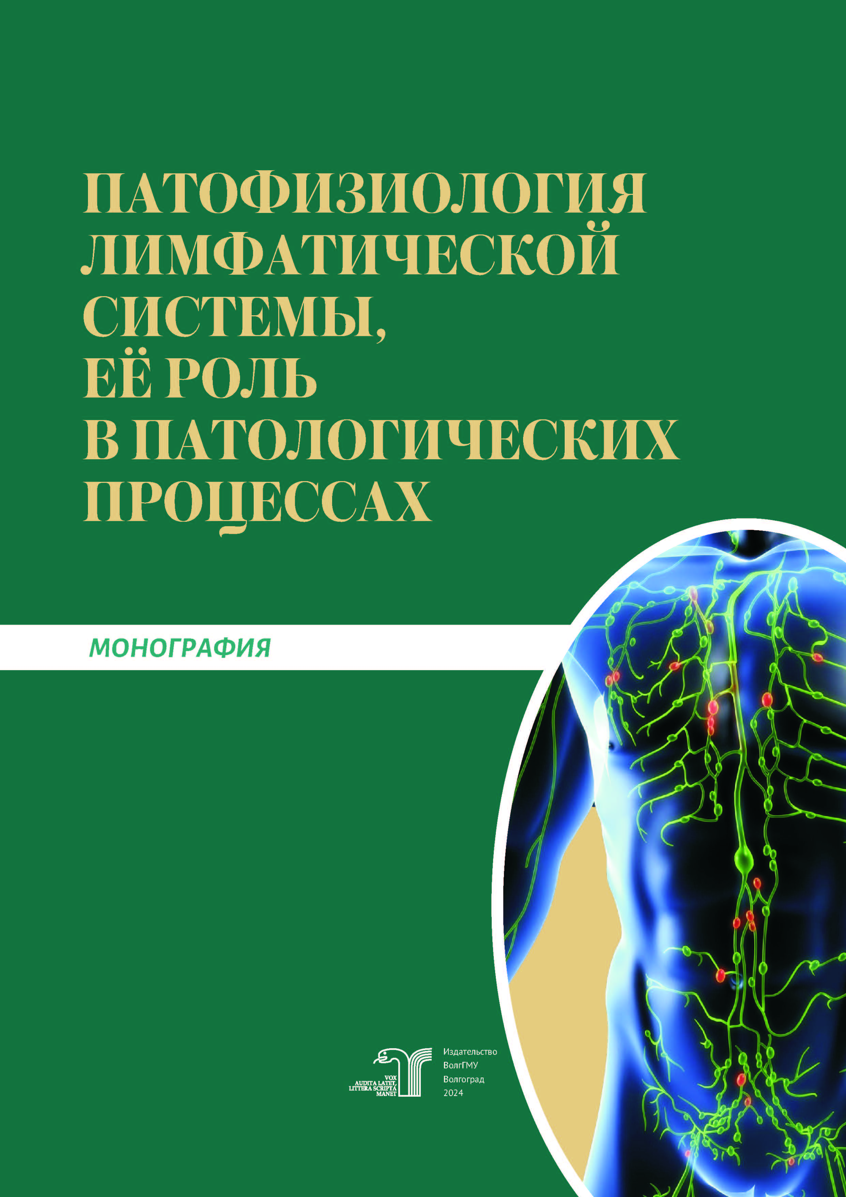**Патофизиология лимфатической системы, её роль в патологических процессах** : монография / Л. Н. Рогова, Е. И. Губанова, И. А. Фастова [и др.] ; Волгоградский государственный медицинский университет ; под ред. Т. В. Замечник. – Волгоград : Издательство ВолгГМУ, 2024. – 71 с. (усл. печ. л. 4,32). – ISBN 978-5-9652-1016-9. - Текст : электронный // ЭБС ВолгГМУ. Издания. - URL: <http://bibl.volgmed.ru/MegaPro/UserEntry?Action=FindDocs&idb=e_volgmed&ids=1128> (дата обращения: 14.11.2024).

В данной монографии в вводной части описаны современные представления о структуре лимфатических капилляров, сосудов, органных и региональных лимфатических узлов, механизмы формирования лимфатических отеков, участие лимфатической системы в патогенезе воспаления и шока. Также в монографии авторы представили результаты собственных оригинальных исследо­ваний, в которых раскрывается роль лимфатической системы в патогенезе эндотоксинового шока, ожоговой травмы, в локальных механизмах резистентности тканей желудка при развитии язвы. В монографии подробно освещаются методы современной лимфотропной терапии, показания и противопоказания к её применению.

Монография будет интересна как врачам различных специальностей, так и студентам меди­цинских вузов.

* ссылка на электронную версию учебника:

<http://bibl.volgmed.ru/MegaPro/UserEntry?Action=FindDocs&idb=e_volgmed&ids=1128> (дата обращения: 14.11.2024).

Для получения доступа к учебному пособию, необходимо ввести: логин – ваша фамилия и пароль - номер читательского билета (правый верхний угол, кнопка "Войти"). Номер студенческого билета можно уточнить в библиотеке.

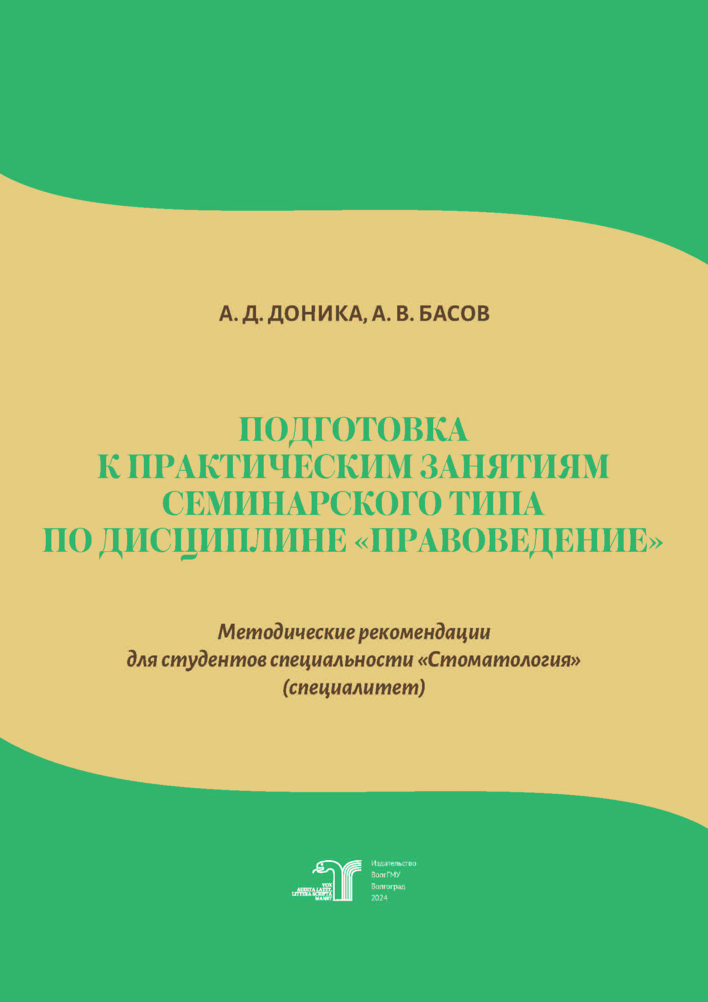**Доника А. Д.** Подготовка к практическим занятиям семинарского типа по дисциплине «Правоведение» : методические рекомендации для студентов специальности «Стоматология» (специалитет) / А. Д. Доника, А. В. Басов ; рец.: А. Д. Доника, А. В. Басов ; Волгоградский государственный медицинский университет. – Волгоград : Издательство ВолгГМУ, 2024. – 38 c. (усл. печ. л. 1,27). – Текст : электронный // ЭБС ВолгГМУ. Издания. - URL: <http://bibl.volgmed.ru/MegaPro/UserEntry?Action=FindDocs&idb=e_volgmed&ids=1129> (дата обращения: 14.11.2024).

Для подготовки к практическим занятиям предлагается методический материал, размещенный на электронно-образовательном портале ВолгГМУ на странице дисциплины «Правоведение» (для студентов стоматологического факультета текущего учебного года), а также литература, указанная в Методических рекомендациях.

* ссылка на электронную версию учебника:

<http://bibl.volgmed.ru/MegaPro/UserEntry?Action=FindDocs&idb=e_volgmed&ids=1129> (дата обращения: 14.11.2024).

* Для получения доступа к учебному пособию, необходимо ввести: логин - ваша фамилия и пароль - номер читательского билета (правый верхний угол, кнопка "Войти"). Номер студенческого билета можно уточнить в библиотеке.

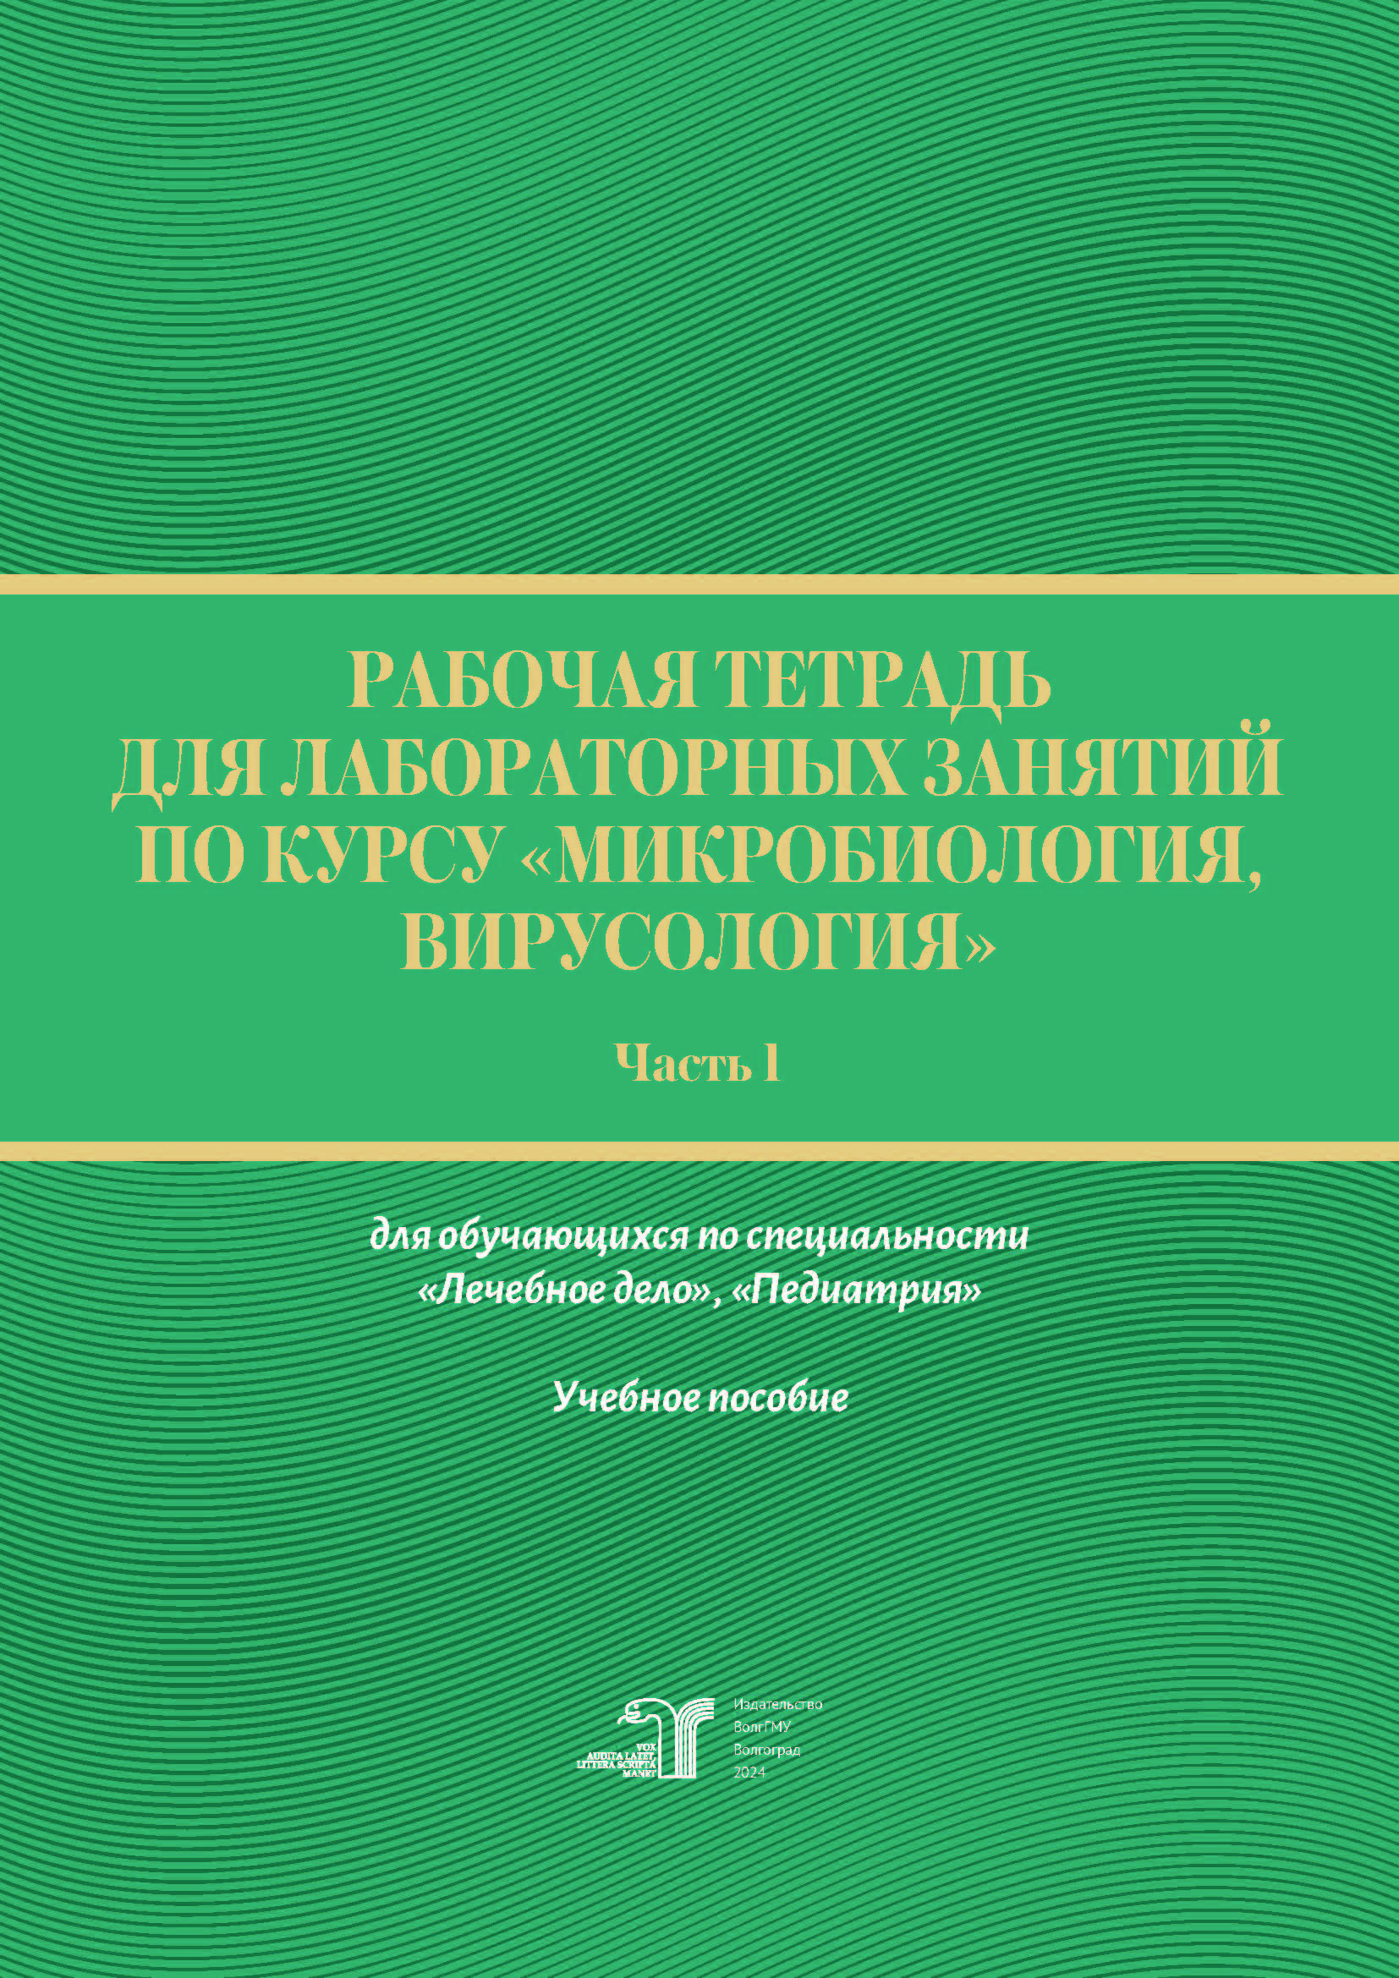**Рабочая тетрадь для лабораторных занятий по курсу «Микробиология, вирусология»** : для обучающихся по направлению подготовки "Лечебное дело", "Педиатрия" : учебное пособие. Ч. 1 / И. С. Степаненко, В. С. Замараев, А. В. Засядкина, О. А. Радаева ; рец. О. А. Чернявская ; Волгоградский государственный медицинский университет. – Волгоград : Издательство ВолгГМУ, 2024. – 120 с. (усл. печ. л. 5,64). – Текст : электронный // ЭБС ВолгГМУ. Издания. - URL: <http://bibl.volgmed.ru/MegaPro/UserEntry?Action=FindDocs&idb=e_volgmed&ids=1131> (дата обращения: 15.11.2024).

Рабочая тетрадь подготовлена в соответствии с учебной программой «Микробиология, вирусология» по специальности **«Лечебное дело», «Педиатрия».** Материал изложен по единому принципу и подразделен на занятия, включающие определенные темы. Содержит планы занятий и задания для выполнения лабораторных работ по изучаемым темам.

Предназначена для студентов медицинских вузов специальностей 31.05.01 «Лечебное дело», 31.05.02 «Педиатрия».

* ссылка на электронную версию учебника:

<http://bibl.volgmed.ru/MegaPro/UserEntry?Action=FindDocs&idb=e_volgmed&ids=1130> (дата обращения: 14.11.2024).

* Для получения доступа к учебному пособию, необходимо ввести: логин - ваша фамилия и пароль - номер читательского билета (правый верхний угол, кнопка "Войти"). Номер студенческого билета можно уточнить в библиотеке.

Составитель

Главный библиограф

Е. В. Спивакова